上海绿新案一审判决书
上海市第二中级人民法院民事判决书
(2017)沪02民初651号
原告:曾某某。
委托诉讼代理人:许平文，上海市广发律师事务所律师。
委托诉讼代理人:田立卿，上海市广发律师事务所律师。
被告:上海顺灏新材料科技股份有限公司(原名上海绿新包装材料科技股份有限公司)，住所地上海市普陀区真陈路200号。
法定代表人:郭章，该公司董事长。
委托诉讼代理人:葛晓奇，上海普世律师事务所律师。
委托诉讼代理人:杨旭，上海普世律师事务所律师。
原告曾某某诉被告上海顺灏新材料科技股份有限公司(以下简称"顺灏公司")证券虚假陈述责任纠纷一案，本院于2017年7月5日立案后，依法适用普通程序，公开开庭进行了审理。原告委托诉讼代理人许平文、田立卿，被告顺灏公司委托诉讼代理人葛晓奇到庭参加诉讼。本案现已审理终结。
原告曾某某向本院提出诉讼请求:被告顺灏公司赔偿原告曾某某投资差额损失人民币35，328元(以下币种均为人民币)、佣金10.60元、印花税35.33元及利息54.21元(其中开立于长城证券股份有限公司前海分公司的资金账号为880000974520的利息以28，597.13元为基数，按照中国人民银行同期活期存款利率自买入之日2015年12月18日起计算至卖出之日2016年4月29日止;开立于平安证券股份有限公司深圳金田路营业部的资产账号为301300020636的利息以6776.80元为基数，按照中国人民银行同期活期存款利率自买入之日2015年7月29日起计算至卖出之日2016年4月29日止)。关于佣金，原告曾某某确认按照技资差额损失的0.03%计算。关于印花税，原告曾某某确认按照技资差额损失的1%计算。事实和理由:原告作为技资者，购买股票的时间在被告顺潮公司虚假陈述实施目2014年4月2日以后，至揭露日2016年4月29日之前。依据相关法律规定，原告所持有的股票因被告)顺澈公司未按规定披露信息的违法行为受到损失，被告顺静、公司理应承担赔偿责任。
被告顺灏公司辩称1、行政处罚不等于民事侵权，被告顺灏公司所应披露的信息不属于司法解释规定的重大事件。2、原告的投资经历了熔断机制以及2015年6月26日的股灾，故其损失是由证券市场系统风险造成，与被告顺灏公司不当披露行为之间无因果关系。3、被告顺灏公司虚假陈述行为的实施日应为2012年4月16日、基准日为2016年11月16日，基准价为7.89元。至于揭露日则应为2016年7月26日，即使按照法院认为的以被告发布提示性公告的时间确定，揭露日也应为2016年4月28日。4、佣金和印花税作为投资人的实际损失，应当以投资差额损失部分为限进行计算。5、关于利息损失，由法院依法判定。
当事人围绕诉讼请求依法提交了证据，本院组织当事人进行了证据交换和质证气对当事人无异议的证据，本院予以确认并在卷佐证。审理中，被告顺灏公司还提交了如下证据1、其与王丹自2012年1月1月至4月13日的资金往来表及所附凭证，旨在证明截至2012年4月13日，王丹与被告顺灏公司之间交易往来金额累计达到30万以上，故应以2012年4月16日作为被告顺灏公司虚假陈述行为的实施日；2、被告顺潮公司顺潮股份(股票代码为002565)股票分别与上证指数、深成指、包装材料板块指数2012年1月至2016年9月之间K线走势对比图、002565股票分别与深成指、包装材料板块指数2016年7月25日至2016年9月16日之间K线走势对比图、002565股票与其他同一板块股票E线走势对比图及每日涨跌幅对比图等，旨在证明002565股票与大盘、同板块以及同类企业之间K线图走势趋同，披露不当本身并未影响股价，投资者损失与被告顺灏公司未正当履行披露义务之间无因果关系;3、2016年1月4日至1月8日，中国证券市场熔断事件的相关信息、该期间002565股票交易记录，旨在证明该段时间内证券市场发生系统风险，原告的损失系由系统风险所致，与被告顺潮公司未尽披露义务之间不存在因果关系；4、被告顺灏公司发出的与云南中云技资有限公司签订《附生效条件的股权转让协议》的公告，该公告落款时间为2014年7月4日，旨在证明被告顺潮公司已就行政处罚决定书认定的第二项虚假陈述行为进行了更正；5、2017年8月30日，被告顺潮公司关于非公开发行股票申请获得中国证监会发审会审核通过的公告，旨在证明被告顺灏公司的虚假陈述行为不构成重大性，无需承担全部的赔偿责任。
对于被告提供的上述证据1，原告对真实性、合法性不持异议，但认为，关联交易金额以发生额为标准，而非余额，故对该组证据的关联性不予认可。就被告顺灏公司所主张的实施日一节，本院认为，根据《深圳证券交易所股票上市规则(2012年修订)》第10.2.3规定来看，当上市公司与关联自然人发生交易金额达到30万元以上的关联交易，上市公司应负有及时披露义务。结合被告顺灏公司提供的该组证据显示，至2012年2月29日，王丹与被告顺潮公司之间的交易金额已累计达到30万元以上，此时被告顺灏公司应负有及时公告的义务，故本院认定2012年3月1日为被告虚假陈述行为的实施日。对于原、被告所主张的实施日，本院均不予采信。对于证据2，本院认为与本案争议事实无关联性。对于证据3，与事实相符，且与本案争议具有关联性，本院予以采信。对于证据4，该份公告中没有更正被告顺灏公司之前虚假陈述行为的内容，本院对于该份证据不予采信。对于证据5，根据《上市公司证券发行管理办法》第三十九条的规定，从该份公告无法得出被告顺潮公司不存在虚假陈述行为的结论，对于该份证据本院亦不予采信。
在上述证据认定的基础上，结合当事人的陈述，本院确认如下事实1、被告顺灏公司系上市公司，其公开发行的A股股票名称原为上海绿新，后更名为顺潮股份，股票代码为002565，该股票属于包装材料板块。
2、2016年4月28日，中国证券监督管理委员会向被告顺潮公司发出沪调查通字2016-1-039号调查通知书，载明"因你公司涉嫌信息披露违法违规，根据《中华人民共和国证券法》的有关规定，我会决定对你公司进行立案调查，请予以配合。"同年4月29日，被告顺击我公司在《证券时报》、《证券日报》、《中国证券报》、《上海证券报》及巨潮资讯网披露了公司关于收到中国证监会调查通知书的公告。当日，被告002565股票收盘价下跌10.02%。2016年7月22日，中国证券监督管理委员会上海监管局(以下简称"证监会上海监管局")向被告顺潮公司等发出行政处罚事先告知书。同年7月27日，证监会上海监管局向被告顺灏公司等发出沪[2016]5号行政处罚决定书，认定被告顺灏公司存在以下违法事实(1)自2012年至2014年期间，时任公司董事长的王丹与被告之间连续多次发生资金往来，累计金额达到21，769，703.13元，已构成《上市公司信息披露管理办法》第七十一条所规定的关联交易，被告顺潮公司未按照《深圳证券交易所股票上市规则(2012年修订)》第10.2.3条等相关规定及时进行披露;(2)未按照《上市公司信息披露管理办法》第二十一条第(二)项规定及时披露被告顺潮公司于2014年3月28日与云南中云投资有限公司签订《股权转让意向协议》事项。证监会上海监管局据此对被告顺灏公司进行了处罚。被告顺灏公司未针对上述处罚提出复议及行政诉讼。
3、自2012年1月1日起至同年2月29日，时任公司法定代表人王丹与被告顺灏公司之间交易额累计达到30万元以上，但被告顺潮公司未能及时就上述关联交易进行披露。自2016年4月29日起至2016年8月1日，被告002565股票累计成交量达到其可流通部分100%。经计算，上述期间该股票的均价为7.44元。
4、原告投资002565股票的相关交易记录如下:
资产账号301300020636的交易记录:
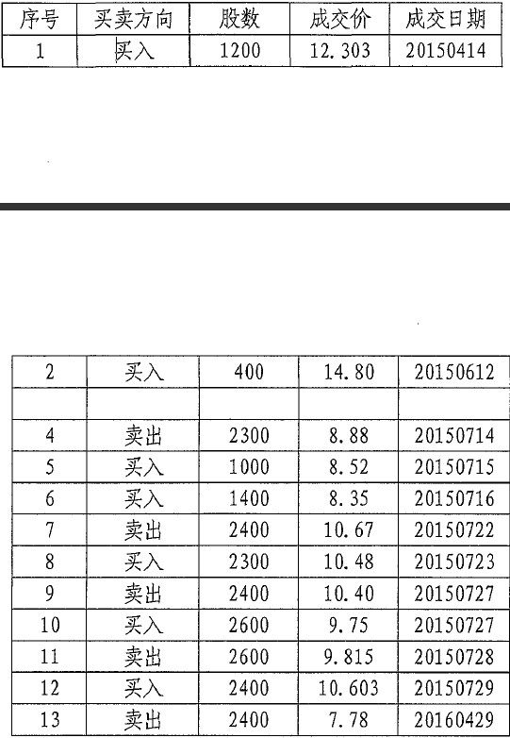
资金账号880000984520的交易记录：
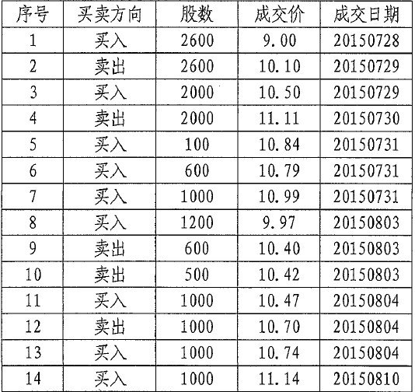
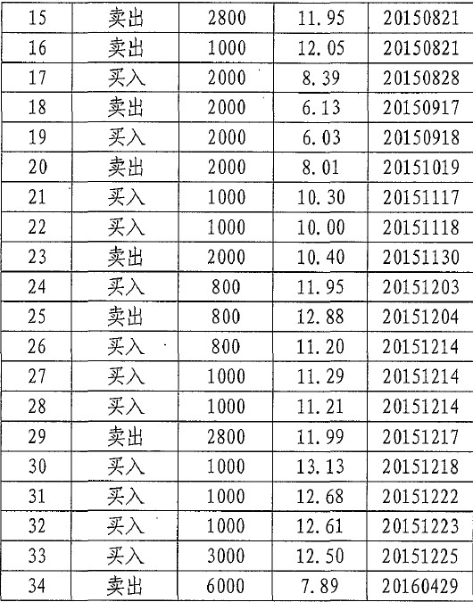
5、2015年12月4日，上海证券交易所发布的《上海证券交易所规则(2015年修订)》第四章第五节规定了"指数熔断"机制，规定熔断基准指数为沪深300指数，采用5%和7%两档阈值，该规则于2016年1月1日起实施。2016年1月4日，沪深两市早盘双双低开，沪深300指数于13时13分跌幅超过5%，引发15分钟熔断机制。13时28分，两市恢复交易后，沪深300指数继续下跌，并于13点34分触及7%的关口，再次引发熔断，两市暂停交易至7收市。同年1月7日，早盘9时42分，沪深300指数跌幅扩大至5%，再度触发熔断线，两市于9时57分恢复交易后，沪深300指数再度向下，最大跌幅达到7.21%，二度熔断触及阈值，两市暂停交易至收市。2016年1月8日，上海证券交易所决定暂停实施"指数熔断"机制。经查，2016年1月4日，深证成指跌幅为8.2%,包装材料板块跌幅为7.61%，002565股票股价跌幅为9.96%;1月7日，深证成指跌幅为8.23%，包装材料板块跌幅为8.92%，002565股票股价跌幅为9.75%;1月8日，深证成指涨幅为1.2%，包装材料板块跌幅为0.12%，002565股票股价跌幅为O.53%。
另查明，被告顺灏公司原名上海绿新包装材料科技股份有限公司，于2016年12月9日更名。
本院认为，本案的争议焦点为1、被告顺潮公司是否存在虚假陈述行为;2、虚假陈述揭露日的认定问题;3、原告损失范围的认定问题。关于争议焦点1，《最高人民法院关于审理证券市场因虚假陈述引发的民事赔偿案件的若干规定》(以下简称"《若干规定》")第十七条规定，证券市场虚假陈述，是指信息披露义务人违反证券法律规定，在证券发行或者交易过程中，对重大事件作出违背事实真相的虚假记载、误导性陈述，或者在披露信息时发生重大遗漏、不正当披露信息的行为。不正当披露是指信息披露义务人未在适当期限内或者未以法定方式公开披露应当披露的信息。本案中，根据证监会上海监管局所作出的《行政处罚决定书》的认定，有关被告未依法履行披露义务涉及两项违法违规行为，发生时间分别为2012年和2014年。鉴于此，理应以时间在先的行为作为考量被告顺潮公司是否构成虚假陈述以及确定原告投资差额损失的依据。鉴于上述《行政处罚决定书》对被告顺灏公司未就其与王丹之间的关联交易正当履行披露义务的违规行为己作出认定和处罚，而被告顺灏公司亦未就此提出复议及行政诉讼。故对于被告顺灏公司提出其未及时披露的信息不属于重大事件，其行为不构成虚假陈述的抗辩缺乏事实和法律依据，本院不予采信。
关于争议焦点2，《若干规定》第二十条规定，虚假陈述揭露目是指，虚假陈述在全国范围发行或者播放的报刊、电台、电视台等媒体上，首次被公开披露之日。被告顺灏公司于收到证监会上海监管局对其信息披露违法违规《调查通知书》的次日即2016年4月29日在相关报刊、网站上公布了上述事宜，当日被告002565股票股价跌停。鉴于此，可以认定2016年4月29日的公告已足以达到在全国范围内解释系争虚假陈述行为的效果，对投资者起到了警示作用，原告主张以2016年4月29日为虚假陈述揭露日，具有事实和法律依据，本院予以采纳。
关于争议焦点3，本案中，原告投资系争股票的行为发生于虚假陈述行为实施日至揭露日之间，如果原告在该期间的股票买入平均价与其卖出平均价或基准价存在差额，就相应的投资差额损失，被告顺灏公司理应承担相应的赔偿责任。关于投资差额损失的计算问题，《若干规定》第二十一条、第三十二条规定，投资人在基准日及以前卖出证券的，其投资差额损失，以买入证券平均价与实际卖出证券平均价之差，乘以技资人所持证券数量计算;投资人在基准日之后卖出或者仍持有证券的，其投资差额损失，以买入证券平均价与虚假陈述揭露日或者更正日起至基准日期间，每个交易日收盘价的平均价格之差，乘以投资人所持证券数量计算。
关于被告顺潮公司提出原告损失系由证券市场系统风险所致的抗辩理由，本院认为，《若干规定》第十九条规定，被告举证证明原告具有以下情形的，人民法院应当认定虚假陈述与损害结果之间不存在因果关系(一)在虚假陈述揭露日或者更正日之前已经卖出证券(二)在虚假陈述揭露日或者更正日及以后进行的投资(三)明知虚假陈述存在而进行的投资(四)损失或者部分损失是由证券市场系统风险等其他因素所导致;(五)属于恶意投资、操作证券价格的。由此可见，若投资者的损失系因证券市场系统风险等虚假陈述以外其他因素所致，则虚假陈述行为主体不应就该部分损失承担赔偿责任。从现已查明的事实来看，2016年1月4日和l月7日，由于A股市场实施熔断，深证成指、包装材料板块指数及被告002565股票股价均发生大幅下跌的现象。因此，该两日002565股票大幅下跌所造成的原告投资损失系由市场风险所致，与被告顺灏公司的虚假陈述行为之间不存在因果关系，该部分损失不应由被告顺灏公司承担，理应在计算投资差额损失赔偿数额时予以扣除。至于应当扣除的比例，本院酌情认定为投资差额损失的20%。原告主张的佣金、印花税及利息损失，具有事实和法律依据，本院依法予以支持。
对于原告投资被告002565股票的损失，本院计算如下:
原告曾某某301300020636账户于实施日后、揭露日之前买入12100股，揭露日之前卖出9700股，揭露日后、基准日之前卖出2400股，基准日之后不再持有适格股票。原告曾某某所持002565股票的买入平均价为12.88元[(127,433.60元-96,512元)-(12100股-9700股)]，卖出平均价为7.78元(18,672元/2400股)。原告曾某某的投资差额损失为(12.88元-7.78元)x2400股=12,240元。故被告顺灏公司应当赔偿原告曾某某的投资差额损失为12,240元x80%=9,792元。经计算，原告曾某某的印花税及佣金损失共计为12.73元。原告曾某某主张的利息应以技资损失9,804.73元为基数，自2015年7月29日起计算至卖出之日2016年4月29日止，按照中国人民银行规定的同期活期存款利率计付。
原告曾某某880000974520账户于实施日后、揭露日之前买入26100股，揭露日之前卖出20100股，揭露日后、基准日之前卖出6000股，基准日之后不再持有适格股票。原告曾某某所持002565股票的买入平均价为10.71元[(273,342元-209,096元)/(26100股-20100股)]，卖出平均价为7.89元(47,340元/6000股)。原告曾某某的技资差额损失为00.71元一7.89元)x600股=16,920元。故被告顺潮公司应当赔偿原告曾某某的投资差额损失为16,920元x80%=13,536元。经计算，原告曾某某的印花税及佣金损失共计为17.60元。原告曾某某主张的利息应以投资损失13,553.60元为基数，自买入之日2015年12月18日起计算至卖出之日2016年4月29日止，按照中国人民银行规定的同期活期存款利率计付。
综上，依照《最高人民法院关于审理证券市场因虚假陈述引发的民事赔偿案件的若干规定》第二条第一款、第十七条、第十八条、第十九条、第二十条、第三十条、第二十一条、第三十二条、第三十三条之规定，判决如下:
一、被告上海顺灏新材料科技股份有限公司应于本判决生效之日起十日内赔偿原告曾某某技资损失人民币23,358.33元及利息(其中以人民币9,804.73元为基数，自2015年7月29日起计算至2016年4月29日止;以人民币13,553.60元为基数，自2015年12月18日起计算至2016年4月29日止，均按中国人民银行规定的同期活期存款利率计付);
二、驳回原告曾某某的其余诉讼请求。
如果未按照本判决指定的期间履行金钱给付义务，应当按照《中华人民共和国民事诉讼法》第二百五十三条的规定，加倍支付迟延履行期间的债务利息。
本案案件受理费人民币685.70元，由原告曾某某负担人民币137.14元，被告上海顺灏新材料科技股份有限公司负担人民币548.56元。
如不服本判决，可在判决书送达之日起十五日内，向本院递交上诉状，并按对方当事人或者代表人的人数提出副本，上诉于上海市高级人民法院。

审判长 王承畔
审判员 周 菁
人民陪审员 陈元旦
二〇一八年二月二十三日
法官助理 靳 轶
书记员 薛 皑

